选择题：

太多有点忘了

简答题：

1. 区域生长
2. 图像数字化的两个步骤是什么？数字化的参数对图像质量有什么影响？
3. Harris算法的基本步骤
4. 模板匹配和Hough变换的联系，以及求共线点时的计算量
5. 双目视觉理论上有精确解，为了避免求参数和求解过程的误差，有什么措施？
6. 两个结构元进行边界提取的区别

计算题：

1. 忘了
2. Hough变换给极坐标的表示，换成x-y坐标中的表示
3. 灰度均衡化
4. 某图像的大小为w*h，滤波核大小为7*7，对其应用线性滤波最多需要进行多少次乘法？如果滤波核行列可拆分，最多需要进行多少次乘法？
5. 一副32位单通道图像，每一行的字节数为step，共有weight行，high列。（0,0）的存储位置是p。
6. 求（u，v）的存储位置
7. 求（u，v）的八邻域的存储位置
8. 几个符号的欧拉数

分析题：

**写出一阶导数在频率域中的滤波器函数H（u，v）的表达式？证明H（u，v）是高通滤波器。**

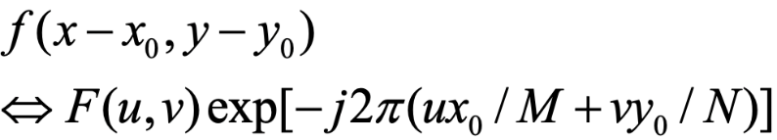

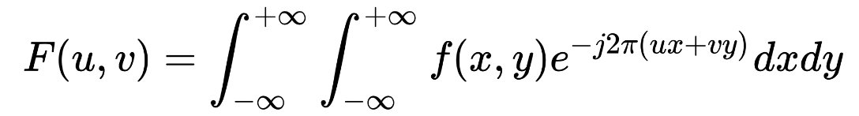

算法题：

1. **请写出自适应中值滤波的算法？请算出下面中心像素经过自适应中值滤波后的值？**

|  |  |  |
| --- | --- | --- |
| **47** | **46** | **49** |
| **48** | **0** | **50** |
| **49** | **47** | **49** |